|  |  |
| --- | --- |
| POP/PAP  Ryan de Waal | Abstract  Hierbij het POP/PAP document voor het 3e leerjaar op de CALO. |



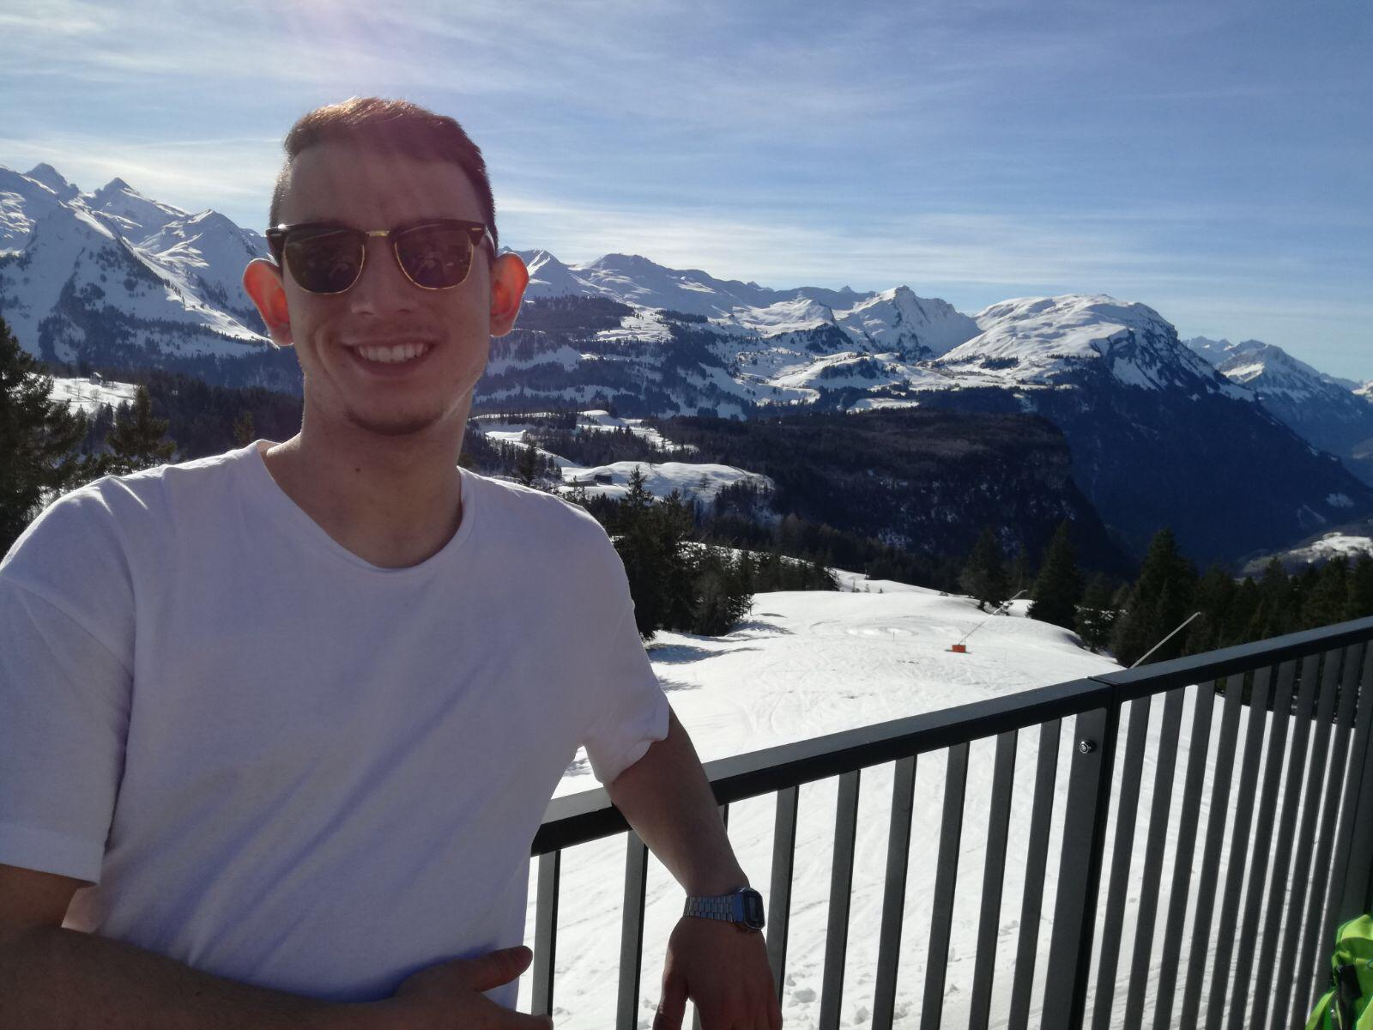

Ryan de Waal, S1115364

Hogeschool Windesheim Zwolle, CALO

Sportkunde, 3SB

Studiebegeleiding: SK3.BT.VT.19

Leerteamcoach: Roger Linger

30-9-2019



Inhoud

1. Inleiding 3

2. Reflectie op beroepslijn en VBS 4

3. Reflectie op minorkeuze 6

4. Reflectie op profilering 7

5. Refelctie op leerprocessen en SLB-bijeenkomsten 8

# Inleiding

Het 3e jaar is nu al een tijdje begonnen. Ik vind dat het 3e jaar als Sportkundige een fijn jaar is. Er zijn weinig tentamens en de hoeveelheid opdrachten valt naar mijn mening ook reuze mee. Na een lange vakantie waren de stagedagen enorm wennen. Ik ben tot zover hartstikke tevreden over mijn verdiepende stage. Ik werk in een leuk team en heb afwisselende dagen wat mij enorm aanspreekt. Donderdag en vrijdag zijn de lesdagen. Naar mijn mening had dit beter ingepland kunnen worden. Dit door bijvoorbeeld een lange dag te maken en dan vrij te zijn op de vrijdag. De vakken die worden gegeven vind ik interessant. Vooral financieel management vind ik leuk om weer op te pakken. Ik ben altijd wel goed geweest en rekenen en merk dat als ik het begrijp ik het leuk vind om te doen.

In het 2e jaar heb ik mijn achterstanden uit het 1e jaar weten weg te werken. Ik heb na lang wachten dan ook eindelijk mijn Propedeuse gehaald. Toen ik dit eenmaal had gehaald viel er een enorme last van mijn schouders. Dit omdat het om de laatste toets van het jaar ging en ik anders weer een haal jaar moest wachten voor een volgende kans. Doordat ik mijn focus dus vooral heb gelegd bij het behalen van mijn propedeuse heeft mijn 2e jaar er wel onder geleden. Ik heb namelijk nog een aantal achterstanden die ik moet goed maken. Voor het vak ‘’managen van sportorganisaties’’ mis ik nog een presentatie en het schriftelijk tentamen, docent Aart-Jan Warnaar. Verder mis ik nog voor het vak ‘’Vaktheorie ontwikkelingsaspecten’’ het verslag en het schriftelijk tentamen, docent Janna Deelstra. Als laatste mis ik het vak Sportbeleidsontwikkeling. Ook hierbij mis ik het schriftelijk tentamen en het beroepsproduct, docent Ad Hoogendam. Alleen Vaktheorie ontwikkelingsaspecten is uit het 1e semester. Ik ga me hierop focussen zodat ik dan weer gelijk loop met de andere. Tijdens het 2e semester zal ik mij dan focussen op de andere twee vakken. Dit moet mij lukken omdat ik verder qua school mij alleen hoef te focussen op de minor.

In het 2e jaar had ik aan het begin een aantal dingen voorgenomen die ik wou halen dat jaar. Zo wou ik de draad weer oppakken qua school. Ik wou mijn aanwezigheid verbeteren en meer gaan focussen op school. Ook had ik mijzelf voorgenomen dat ik in het 2e jaar mijn propedeuse zou halen. In het 2e jaar heb ik in ieder geval mijn propedeuse gehaald waar ik heel trots op ben. Verder heb ik school een beetje links laten liggen. Ik mis 3 vakken uit het 2e jaar. Ik vind dit erg zonde van mezelf. Ik verlang dan ook van mezelf dat ik straks over ga naar het laatste jaar zonder achterstand uit vorige jaren. In mijn laatste jaar wil ik mij volledig kunnen focussen op mijn laatstejaars stage om mijzelf zo goed mogelijk te kunnen ontwikkelen. In het 3e jaar ga ik mij dus extra focussen op school. Ik wil elke les aanwezig zijn en alle 3e jaars tentamens het liefste in 1 keer halen.

# Reflectie op beroepslijn en VBS

Stage en de beroepslijn vanuit school komen goed overeen. Er komen in mijn opdrachten veel beroepsrollen van een Sportkundige naar voren. Zo moet ik *onderzoek* doen naar ouderen met dementie. Hierbij moet ik een project gaan opzetten/*organiseren* waarbij ik twee verschillende doelgroepen laat samenkomen om te bewegen. Ik zal hierin de *leiding moeten geven* aan dit project. Ook ben ik veel te vinden in de praktijk. Naar mijn gevoel zit een echte Sportkundige niet elke week van maandag tot vrijdag op kantoor van 9 tot 5. Ik fungeer ook als buurtsportcoach om de jeugd in Meppel te stimuleren om meer te bewegen. Mijn dagen en taken zijn heel afwisselend wat ervoor zorgt dat ik in mijn beleving echt te werk ga als een Sportkundige. Ook vind ik leuk om te zien wat de functie van een buurtsportcoach inhoud. Op school werd dit beroep vaak als voorbeeld gegeven maar voor vele van ons was dit beroep nog heel vaag en onduidelijk. Ik leer nu van dichtbij wat het beroep inhoud en wat er allemaal bij komt kijken.

**Wat wil ik en wie ben ik?**

Mijn belangrijkste drijfveren om deze opleiding door te zetten en mij te ontwikkelen tot een goede sportkundige zijn:

* Mijn affectie met sport. Als ik later een beroep kan uitoefenen waarbij het onderdeel sport voorkomt zou ik daar heel gelukkig van worden. Ik vind het heel belangrijk om te bewegen en hoop zo ook andere aan te sporen om niet thuis te blijven zitten op de bank.
* Mijn drang om een diploma te behalen. Ik ga naar school met een reden. Ik wil aan het einde van mijn vier jarige studie met dat felbegeerde papiertje staan waarop staat dat ik ben afgestudeerd. Wanneer ik klaar ben met de studie wil ik gaan werken en sparen om vervolgens de wereld te zien. Hoe sneller ik dus klaar ben met de studie, des te sneller ik de wereld rond kan reizen.
* Ik wil mijzelf blijven ontwikkelen. Stilstaan is achteruit gaan. Ik wil steeds beter worden in iets. Ik streef altijd naar het beste wanneer ik iets leuk vind.

**Wat kan ik?**

Mijn sterke kwaliteiten zijn overzicht houden, leiding geven en nieuwe ideeën bedenken. Ik kan goed overzicht houden, dit is terug te zien op momenten dat ik bezig ben met groepsopdrachten. Ik weet heel goed wie welke taken heeft en wat bij elkaar hoort om tot een geheel te komen. Leiding geven kan ik ook goed. Ik merk van mezelf dat ik het fijner vind om leiding te geven dan dat iemand anders dat doet. Soms laat ik dat wel eens toe om te kijken hoe het dan gaat. Ik merk dan dat ik het er niet mee eens ben en dan een ander beter plan heb. Hierin is ook terug te zien dat ik goed ben in het bedenken van nieuwe ideeën. Ik merk soms dat er te moeilijk word gedacht over bepaalde problemen terwijl de oplossing heel simpel is.

**Hoe sta ik tegenover het werkveld?**

Inmiddels zit ik in mijn verdiepende beroepsstage. Op basis van de ervaringen in het vorige semester kan ik aangeven dat ik geboeid ben geraakt door werkzaamheden zoals onderzoek doen. Dit komt omdat ik het leuk vind om te leren. Nieuwe kennis opdoen is iets wat ik altijd al leuk vond. Ik merk dat nu ook door mijn huidige onderzoek. Ik moet onderzoek doen naar dementerende ouderen. Daarvoor moet ik dus helemaal gaan uitpluizen wat dementie is. Om over zoiets te leren wanneer je beginkennis vrijwel nul is vind ik tof om te doen. Hierdoor verbreed ik mijn horizon.

De activiteiten/initiatieven of werkzaamheden die mij veel minder boeiden waren evenementen organiseren. Het tussendoor regelen van vanalles vind ik leuk om te doen. Nieuwe contacten zoeken om dingen voor elkaar te krijgen. Het organiseren van een evenement is naar mijn gevoel heel naar op de CALO omdat je heel erg afhankelijk bent van je vrijwilligers. Reactie krijgen is heel moeilijk. Ook had ik heel erg last met de samenwerkende partij. Als dit heel stroef loopt merk ik dat ik er al gauw geen zin meer in heb.

Als ik nu zou moeten kiezen dan heb ik de volgende gedachten en voornemen en zou ik niet weer binnen een soortgelijke werkveldorganisatie willen werken omdat Ik meer uitdaging zou willen vinden in een laatstejaarsstage. Naar mijn mening zijn er niet veel mogelijkheden om te groeien binnen het bedrijf. De opdrachten kunnen wel groter of moeilijker gemaakt worden maar dat zal niet hetzelfde zijn wanneer ik in zo een organisatie zal komen te werken. Ik zou mijn laatstejaarsstage graag willen doen in een groot bedrijf en geen organisatie. Ik denk dat het bedrijfsleven mij weer een andere kijk zal geven waardoor ik mijzelf het beste kan ontwikkelen.

**Met wie en van wie kan ik leren?**

Het contact met mijn stagebegeleider en andere werknemers van de organisatie verloopt als volgt. Elke maandag beginnen we de week met een meeting. Hierin komt iedereen die aanwezig is samen om de punten van de komende week te bespreken. Tijdens deze meetings leren wij als stagairs hoe we het beste deze meetings kunnen voorbereiden en bijwonen. Ik leer van de organisatie door in de praktijk te oefenen. Tijdens het geven van de NSA’s en TSA’s krijg ik live feedback zodat ik het gelijk kan toepassen. Verder leren we van onze begeleider doordat ze dit jaar begonnen zijn met het geven van workshops. In deze workshops worden hele praktische zaken besproken. Denk hierbij aan de cursus hoe maak ik een draaiboek of hoe gebruik ik word.

# Reflectie op minorkeuze

Ik heb de keuze gemaakt voor de minor vitaliteit door leefstijlcoaching. Mijn belangrijkste motivatie hiervoor is mijn intrinsieke motivatie voor het leren over gezonde voeding en het leren begeleiden van mensen. Ik vind koken heel erg leuk en zou graag willen leren hoe ik gezonde eet schema’s kan samenstellen. Zelf wil ik namelijk gezonder en fitter leven. Leren over voeding en hoe ik dit toepas in de praktijk lijkt mij dus heel leuk. Daarnaast denk ik dat leefstijlcoaching een heel leerzaam proces zal zijn. Ik wil later namelijk een eigen bedrijf starten, hoe of wat weet ik verder nog niet. Ik denk echter wel dat het heel leerzaam voor mij zal zijn door te snappen hoe ik andere het beste kan begeleiden. Ik ben van mening dat dit ervoor zorgt dat je andere beter begrijpt en dus vervolgens ook kan aansturen.

In mijn zoektocht naar de juiste minor heb ik mij verdiept in drie minors. Ik heb gekeken naar toegepaste psychologie, minor Spaans en vitaliteit door leefstijlcoaching. Toegepaste psychologie leek mij heel leuk omdat ik dan mijzelf echt kon ontwikkelen. Zowel door de minor als de vrije tijd die erbij kwam. Hierdoor zou ik veel meer de tijd hebben om te gaan sporten. De minor Spaans leek mij heel erg leuk omdat ik altijd al een fascinatie had voor de Spaanse taal. Mijn vader woont namelijk in Spanje en ikzelf ben daar ook geregeld te vinden. Deze wereldtaal leren in een halfjaar leek mij dan ook goed voor mijn eigen ontwikkeling.

# Reflectie op profilering

Mijn profilering van het eerste semester was het helpen bij twee voorlichtingsdagen op mijn oude middelbare school. Elk jaar organiseren ze van deze dagen waar ze dan oud studenten voor vragen. Ze proberen dan zoveel mogelijk ex-leerlingen te verzamelen zodat het aanbod aan opleidingen heel divers is. Ik was de enige tijdens deze twee dagen van de opleiding Sportkunde.

Ik heb ervoor gekozen om deze profilering te doen omdat hij mij leuk leek om iets terug te doen voor mijn oude middelbare school. Tijdens deze dagen zag ik natuurlijk ook weer oud klasgenoten die ik anders niet zou zien.

Ook vind ik het leuk om andere te helpen. Ik vond het kiezen voor een HBO zelf erg moeilijk. Er is tegenwoordig heel veel keus en je kan heel veel met een bepaalde studie. Ik vind het daarom belangrijk dat de toekomstige HBO studenten goed zijn geïnformeerd over hun toekomst.

Tijdens deze twee dagen heb ik vooral moeten presenteren. Ik heb voor de eerste dag voor alle HAVO studenten uitleg gegeven over het HBO en Sportkunde. Op dag twee heb ik dit gedaan voor alle VWO studenten.

Presenteren is volgens mij een van de meest belangrijkste vaardigheden om te bezitten. Ik ben van mening dat je dit niet vaak genoeg kan oefenen. Binnen het werkveld van Sportkunde word er dan ook verwacht dat je dit goed kan. Nieuwe plannen of projecten moeten worden gepresenteerd aan eventuele investeerders. Dan moet je wel vaak hebben gepresenteerd om dit vlekkeloos te kunnen doen.

# Refelctie op leerprocessen en SLB-bijeenkomsten

***hoe leer ik?***

Over het algemeen verloopt mijn leerproces voorspoedig. Tijdens de SLB bijeenkomsten doen wij dat bijvoorbeeld door onze eigen producten naar elkaar te sturen. We beoordelen elkaar en krijgen zo extra feedback voordat we het definitief hoeven in te leveren. Deze feedback waardeer ik altijd heel erg omdat ik er wel wat mee kan. Ik begrijp waarom mensen iets zeggen. Ik heb er vaak wel iets op terug te zeggen maar ik begrijp altijd wel waarom ik iets zou moeten aanpassen. Ik merk wel dat ik het vooral fijn vind om te leren door te doen. Ik ben ook van mening dat dat de beste manier is voor mij.

***Opdracht***

*Aan het einde van dit semester wordt in een assessment aan jou de opdracht gegeven:*

*Bewijs aan jezelf - én anderen(!) - dat je beter bent geworden in (bepaalde aspecten van) het beroep. Doe dit aan de hand van een zogenaamde nulmeting, bewijsmateriaal en een evaluatie.*

**1.a kiezen**

- meer reflectief te werk gaan

- zo goed mogelijk alle keuzes die ik maak kunnen verantwoorden (aan bij. Mijn stagecoach)

**1.b nulmeting**

*Meer reflectief te werk gaan*

* Wanneer ik een opdracht uitvoer voor stage of school word dit altijd besproken. In deze vorm reflecteer ik mij eerder uitgevoerde werk.
* Tijdens stage word er na een praktijk opdracht altijd gereflecteerd hoe het ging. Dit is handig voor mij aangezien ik geen LO achtergrond heb.
* Op werk word er soms gereflecteerd over een bepaalde periode. We gaan dan per afdeling de afgelopen periode bespreken en reflecteren hoe het is gegaan en hoe het beter kan/moet.

*Zo goed mogelijk alle keuzes die ik maak kunnen verantwoorden (aan bij. Mijn stagecoach)*

* Tijdens mijn stage geef ik vaak aan waarom ik iets doe. Dit doe ik bijvoorbeeld bij externe afspraken. Waarom ik juist met deze persoon iets wil bespreken.
* Op werk moet ik ook mijn keuzes verantwoorden. Als we als ploeg in tijdnood komen kan ik er voor kiezen om bepaalde taken niet uit te voeren. Voor deze keuzes ben ik dus verantwoordelijk.
* Wanneer ik iets nieuws wil kopen wil ik het mezelf kunnen verantwoorden. Eerder had ik wel vaak de neiging om iets spontaan te gaan kopen. Nu wil ik iets verantwoorden ‘’Ga ik dit echt dragen?’’ ‘’Heb ik dit echt nodig?’’

1. **plan van aanpak**

**A**

* Ik maak mijn ontwikkelwens helder kenbaar aan mijn stagecoach en vraag hem tussentijds om feed forward.
* Ik wil al mijn keuzes kunnen en blijven verantwoorden het komende jaar.

**B**

* Een student die een goede uitstraling heeft en houd. Een student die ervoor zorgt dat zijn stijgende lijn blijft stijgen en niet zal afzwakken.
* Een student die zijn keuzes verantwoordelijk maakt. Zorgen dat je tentamen/opdrachten meteen tijdens de 1e kans inlevert om teleurstelling te voorkomen.

**C**

**September ->** enthousiast, stage beginnen vol goede moed. Ervoor zorgen dat ik een goede plek in de organisatie krijg. Schooljaar goed beginnen. Bij elke les aanwezig zijn en zorgen dat ik bij blijf met alle opdrachten.

**Oktober ->** plek in de organisatie is nu bekend. Vol op kunnen meedraaien in het programma. Op school ben ik nu gewend aan het ritme. Ik heb nog steeds geen les gemist.

**November ->** Begin los te komen in de organisatie. Dit zorgt ervoor dat ik soms wat nonchalant kan overkomen. Ik blijf me concentreren om al mijn taken goed uit te voeren. Op school zal ik wellicht een aantal lessen missen. Ik zal de voorkeur geven om te werken i.p.v. lessen volgen.

**December ->** Eerste problemen kunnen aan het zicht komen tijdens stage. Dit kan volgen tot vervelende momenten. Ik blijf echter mijn best doen om motivatie te vinden om bezig te blijven. Op school kan ik in deze periode nonchalant zijn. Wegens veel feesten/verjaarden in deze periode kan ik ervoor kiezen niet naar school te gaan -> plezier boven les.

**Januari ->** Alle tandjes bijzetten om de laatste loodjes te voltooien. Stage zit er bijna op en ik wil me nog een keer van mijn beste kant laten zien. De eindsprint zal dus weer erg belangrijk zijn. Hetzelfde geldt voor mijn schoolprestaties.

1. **Uitvoering**

Dit onderdeel is terug te vragen aan mijn leerteamcoach of stagebegeleidster. Een voorbeeld hiervan is het stagegesprek waarbij de leerteamcoach naar de stagelocatie kwam om door te nemen hoe ik het doe. Dit gesprek heb ik als positief ervaren.

**Voor akkoord:**

Datum: ………………………

Handtekening Student: Handtekening Leerteamcoach: